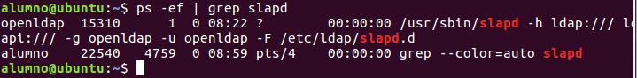

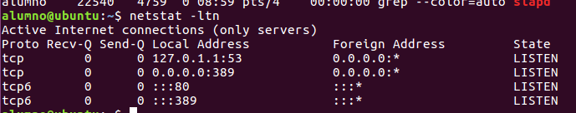

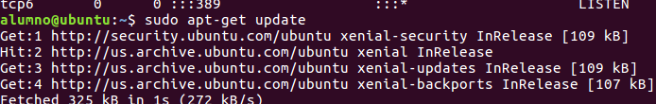

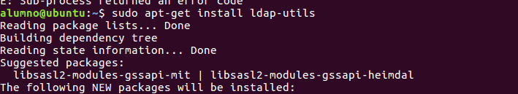



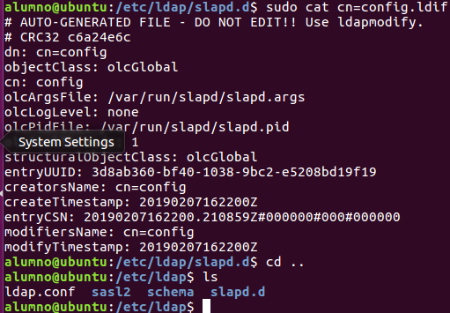

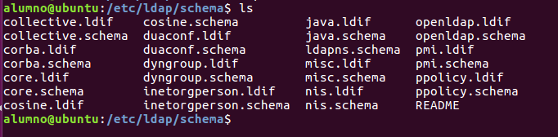

Selecciona que no quieres omitir la configuración .

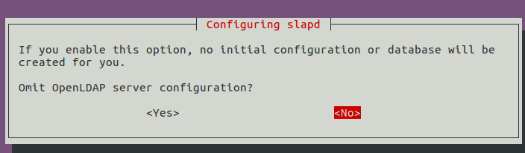como nombre de dominio dns introduce daw02.net

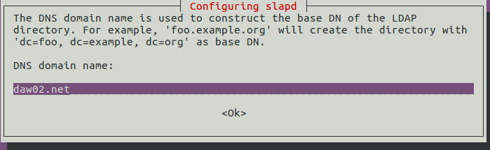

Como nombre de la organización introduce daw02.net

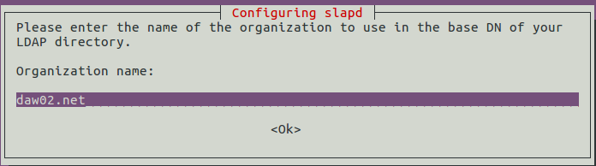

Como contraseña introduce despliegue click en ok y confirmas

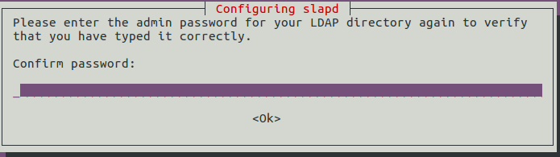

Selecciona el motor HDB (Es el recomendado)

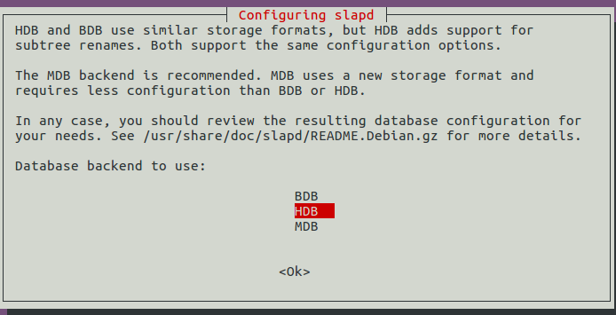

Indica que no quieres que se borren los datos si se elimina el servidor.

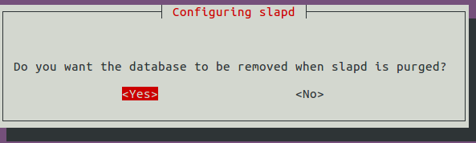

Indica que si quieres borrar la base de datos antigua.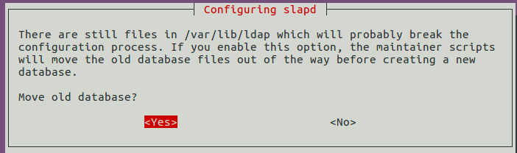

No permitas el protocolo LDAPv2

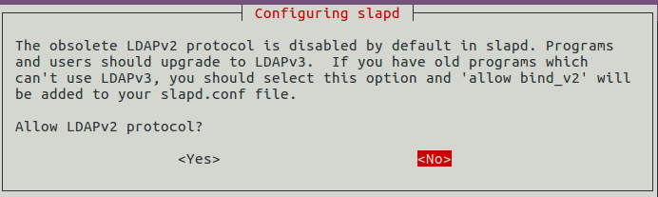

Ejecuta el siguiente comando.

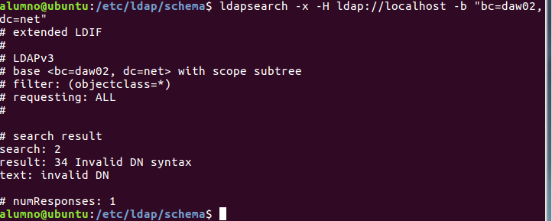

Con el comando sudo nano add_entradas.ldif, escribe lo siguiente

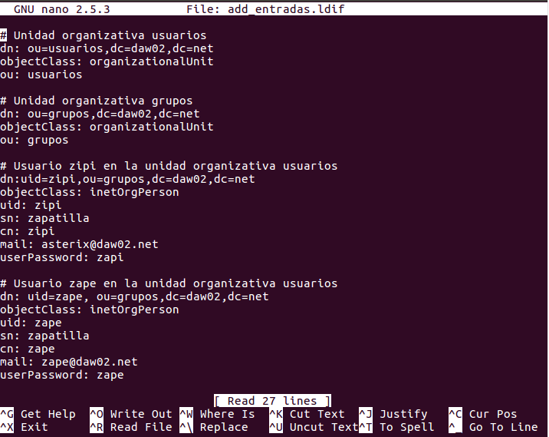

Ejecuta el siguiente comando y escribe la contraseña (la que le has puesto al servidor, en mi caso es despliegue)

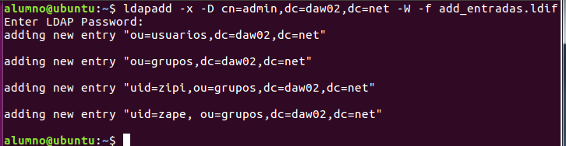

Ejecuta el siguiente comando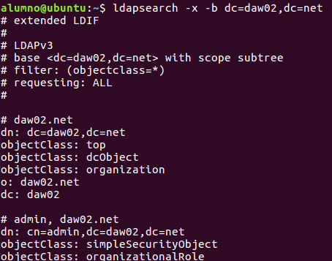

Ejecuta el siguiente comando para filtrar por mail.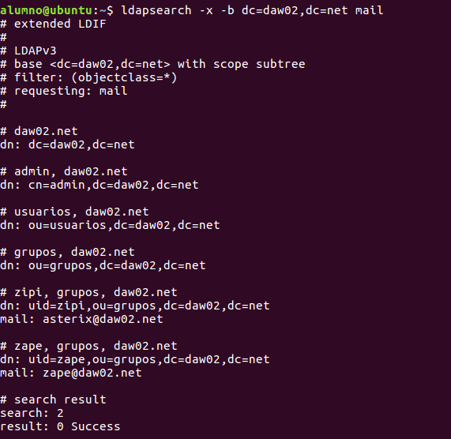

Utiliza el comando lpadsearch para mostrar todos los atributos de las entidades inetOrgPerson

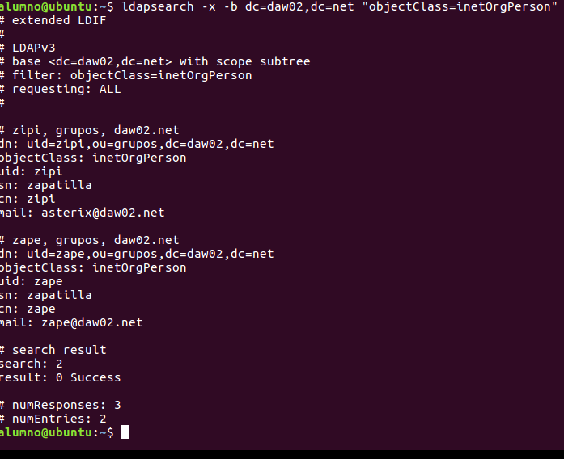

Utiliza el comando lpadsearch para mostrar todos los atrabutos de las entidades inetOrgPerson cuyo nombre es zape

Con el comando lpapsearch –x –b dc=daw02.,dc=net “(&(objectClass=inetOrgPerson) (cn=zape))” muestras a las entidades cuyo person es zape

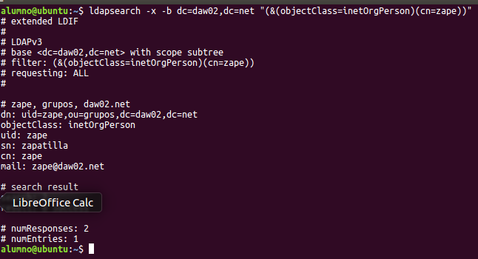

Creas el fichero modify_entradas.ldif con el comando sudo nano _entradas.ldif

Copias la siguiente información

# Cambiamos datos del Usuario zipi en la unidad organizativa usuarios

dn:uid=zipi,ou=grupos,dc=daw01,dc=net

add:mobile

mobile: 99999999

dn:uid=zipi,ou=grupos,dc=daw01,dc=net

delete:mail

dn:uid=zipi,ou=grupos,dc=daw01,dc=net

changetype: modify

replace:mail

mail: [zapezape@daw00.net](mailto:zapezape@daw00.net)

guardas y sales



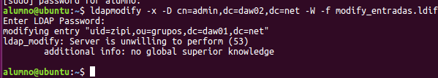



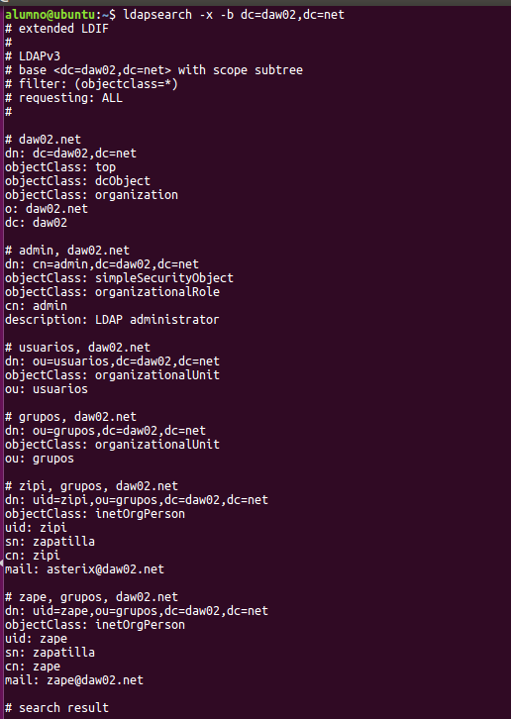

Crea el fichero delete_entradas.ldif

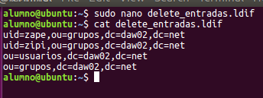







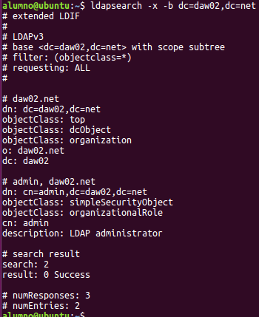

Página 328

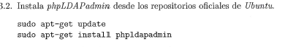



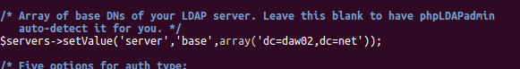 figura 9.26

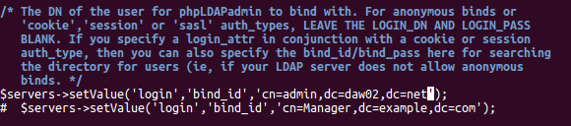

Figura 9.27



Escribes “despliegue” lña contraseña del servidor

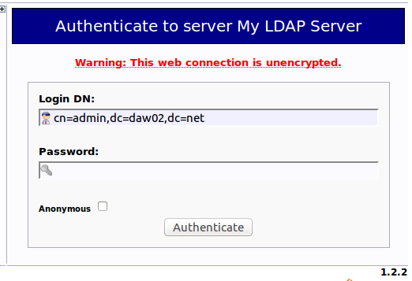

Copias el contenido del fichero que a dejado el profesor importar_phpldapadmin.ldif

Click en importar y pegas y click en proced

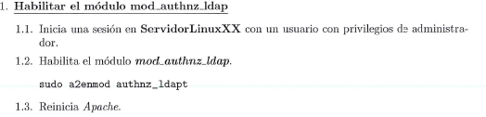

Y en el comando quitas la t

